Národní technické muzeum a Elektrowin zahajují soutěž „Máte doma muzejní kousek?“
V rámci dlouhodobé úspěšné spolupráce Národního technického muzea a kolektivního systému Elektrowin bude 1. dubna 2021 zahájen již třetí ročník internetové soutěže „Máte doma muzejní kousek? Věnujte ho Národnímu technickému muzeu.“ Soutěž s celorepublikovou působností pomůže rozšířit informace o možnosti nabídnout svůj vysloužilý spotřebič do sbírek NTM a o významu recyklace vysloužilých elektrospotřebičů.
Dárci mohou vyhrát
Soutěž bude vyhlášena 1. 4. 2021. Bude probíhat ve třech etapách, a to do 30. 6., 30. 9. a 31. 12. 2021. V každé etapě vybere kurátor 5 spotřebičů s nejvýznamnějším přínosem pro sbírky NTM. Majitelé těchto spotřebičů získají od Elektrowinu poukázku na nákup spotřebního zboží v hodnotě 500,- Kč. Za každý spotřebič přijatý do sbírek NTM získá jeho majitel na základě uzavřené darovací smlouvy dvě čestné vstupenky do muzea pro dvě osoby. Navíc na konci roku 2021 bude kurátorem NTM vybrán nejpřínosnější spotřebič, který byl zařazen do sbírek, a jeho majitel získá od Elektrowinu poukázku na nákup spotřebního zboží v hodnotě 5 000 Kč.
Jak soutěžit
Soutěžit je možné i v době probíhajících protiepidemických opatření. Pokud máte doma starý domácí spotřebič a rádi byste jej věnovali muzeu, stačí udělat pár jednoduchých věcí. Vyfoťte jej, doplňte jeho popis – odhadované stáří, stav, dochované příslušenství, případně další informace (manuál, návod, prodejní doklad, apod.) a zašlete emailem na adresu muzejni.kousek@elektrowin.cz.
Inspirace z minulého roku
Kurátorka sbírky technika v domácnosti NTM Lucie Střechová upřesnila: „Šance pro zapsání nabízeného předmětu zvyšuje jeho kompletnost, a to i v podobě dochovaných originálních obalů, návodů a účtenek dokládající místo a rok jejich koupě. Pro inspiraci možným soutěžícím může sloužit v minulém ročníku soutěže získaná cestovní žehlička Rowenta z druhé poloviny 80. let 20. století v dochovaném původním prodejním obalu. Dále stolní oboustranný gril Eta tuzemského výrobce Elektro-Praga Hlinsko ze 70. let minulého století nebo elektrická žehlička z konce 30. let minulého století, kterou vyrobila dceřiná společnost ČKD Elektro-Praga, s.r.o. ,Nej‘ muzejním kouskem roku internetové soutěže 2020 se stal vysoušeč vlasů Eta Diola z roku 1968, dochovaný v původním prodejním obalu s návodem.“

Těšíme se, co nového do sbírek přinese letošní ročník soutěže. Další informace o pravidlech a zprávy o jejím průběhu naleznete na našich facebookových a webových stránkách – www.ntm.cz, stránkách společnosti Elektrowin – www.elektrowin.cz nebo na webu programu Recyklační víkend – www.recyklacnivikend.cz

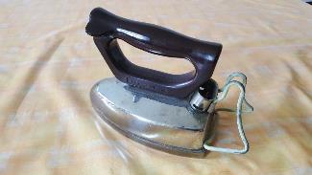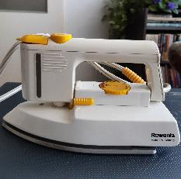
Elektrická žehlička ČKD Elektro-Praga, s.r.o. Cestovní žehlička Rowenta
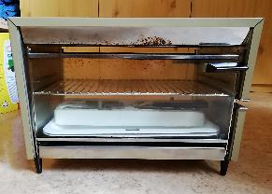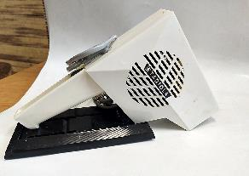
Gril Eta Elektro-Praga Hlinsko Vysoušeč vlasů Eta Diola

Tisková zpráva NTM 29. března 2021
Bc. Jan Duda
Vedoucí Odboru PR a práce s veřejností
Email: jan.duda@ntm.cz
Mob: +420 770 121 917
Národní technické muzeum
Kostelní 42, 170 00, Praha 7

Ing. Jan Marxt
Marketing a PR
Email: jan.marxt@elektrowin.cz
Mob: +420 731 454 175
ELEKTROWIN a.s.
Michelská 300/60, 140 00, Praha 4

